**Отчет: по выполнению практики 2**

**Тема: «Упражнения по языку запросов в 1С 8.3: о вкусах не спорят»**

По специальности:

**09.02.07. Информационные системы и программирование**

по дисциплине:

**ОП.04 Основы алгоритмизации и программирования 1С**

Упражнение 4.1

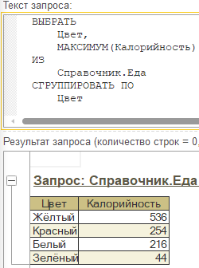**Задание:** Напишите запрос, который группирует еду по цвету и выводит максимальную калорийность в каждом цвете.

Задание 4.2

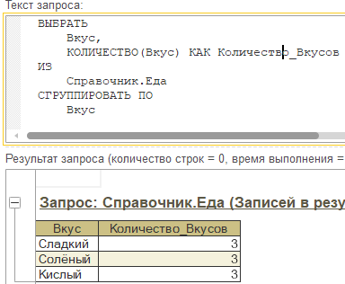**Задание:** Напишите запрос, который выводит количество продуктов каждого вкуса.

Задание 4.3

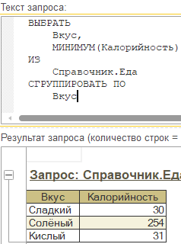**Задание:** Напишите запрос, который выводит минимальную калорийность продукта каждого вкуса.

Задание 4.4

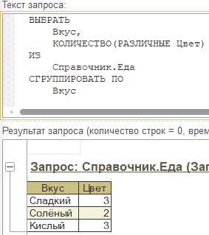**Задание:** Напишите запрос, который выводит количество продуктов различного цвета для каждого вкуса.

Задание 4.5

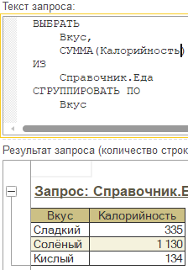**Задание:** Напишите запрос, который выводит суммарную калорийность продуктов для каждого вкуса.